**TECNOLÓGICO NACIONAL DE MEXICO**

**Campus La Laguna**

Ingeniería en Sistemas Computacionales

**GPS**



SEMESTRE: Ene – Jun / 2023

Manual de usuario

Healthec

ALUMNOS:

Carlos Antonio Madrigal Trejo 20130053

Angel Dario Vidaña Vargas 19130984

Omar Adrián Tapia Guzmán 20130022

Carlos Daniel Lopez Romo 19130932

Fernando Perez Romero 19130959

PROFESOR:

Ing. Lamia Hamdan

19 de mayo de 2023

**Índice**

Registro 3

Login **4**

Menú 5

Consejos Saludables 6

Botón “Ejercicios”. 7

Botón “Conciliación del sueño” 8

Botón “Alivio de estrés” 10

Botón “Relajación Vespertina” 13

Botón “Recordatorios” 16

Botón “Recetas” 20

## Registro

Al iniciar la app se mostraran los dos botones de Registrarse y Aceptar, primero deberás crear una cuenta presionando el botón de Registrarse, enseguida deberás ingresar todos tus datos y presionar el botón de Aceptar, para después regresar a la pantalla principal.

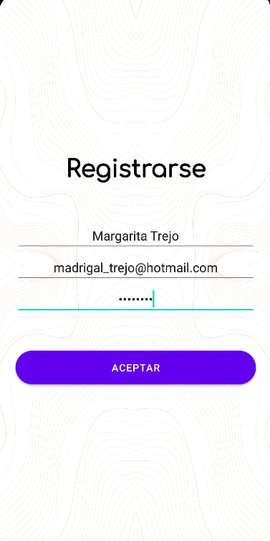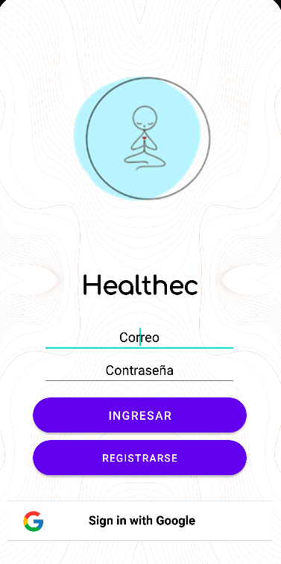

## Login

Una vez que te hayas registrado ingresaras los datos previamente ingresados y podrás dar click al botón de aceptar para finalmente ingresar a la aplicación.

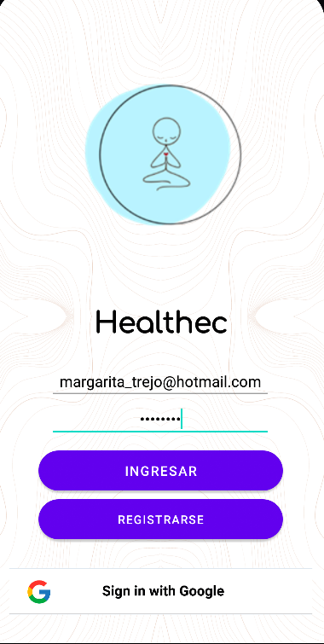

## Menú

Este menú es la pantalla principal de nuestra aplicación, para empezar a hacer uso de esta presiona cualquiera de los botones que se muestran en pantalla, si quieres obtener más consejos de salud presiona sobre la frase y te mostrará el menú de consejos saludables.

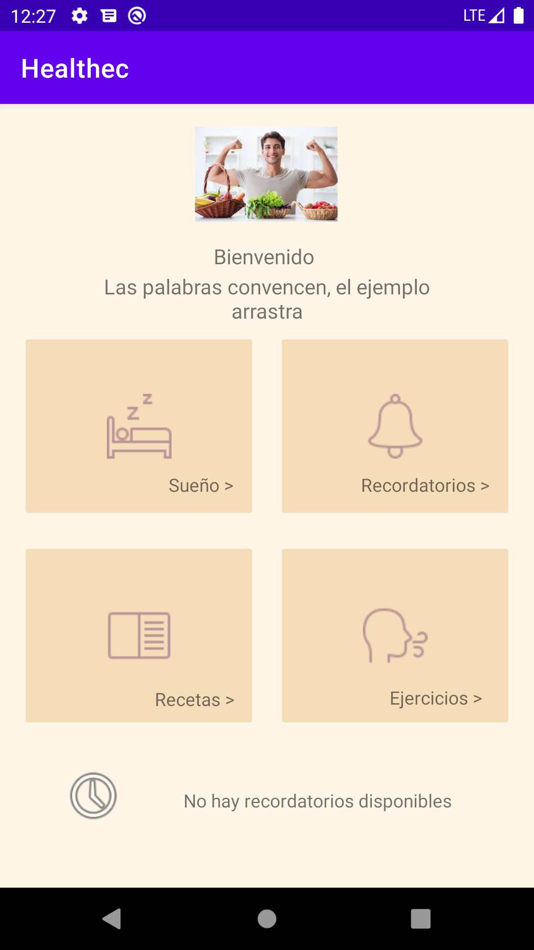

## Consejos Saludables

Presiona el botón de siguiente para obtener distintos consejos.

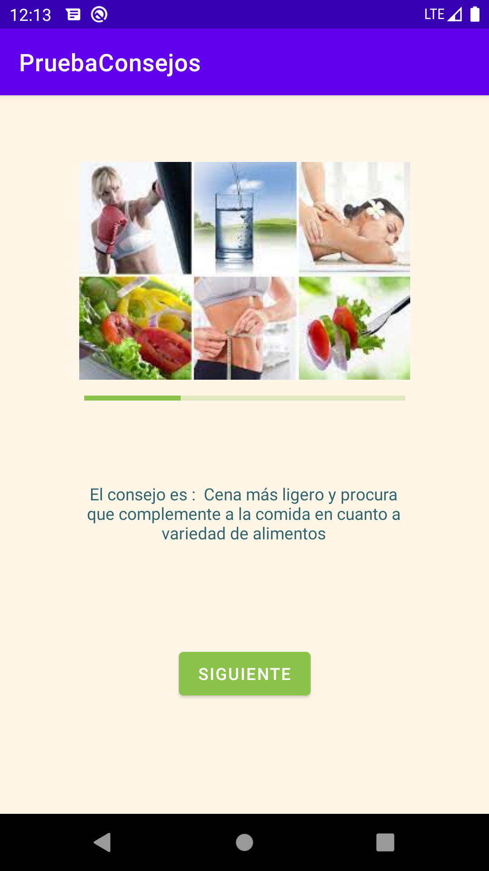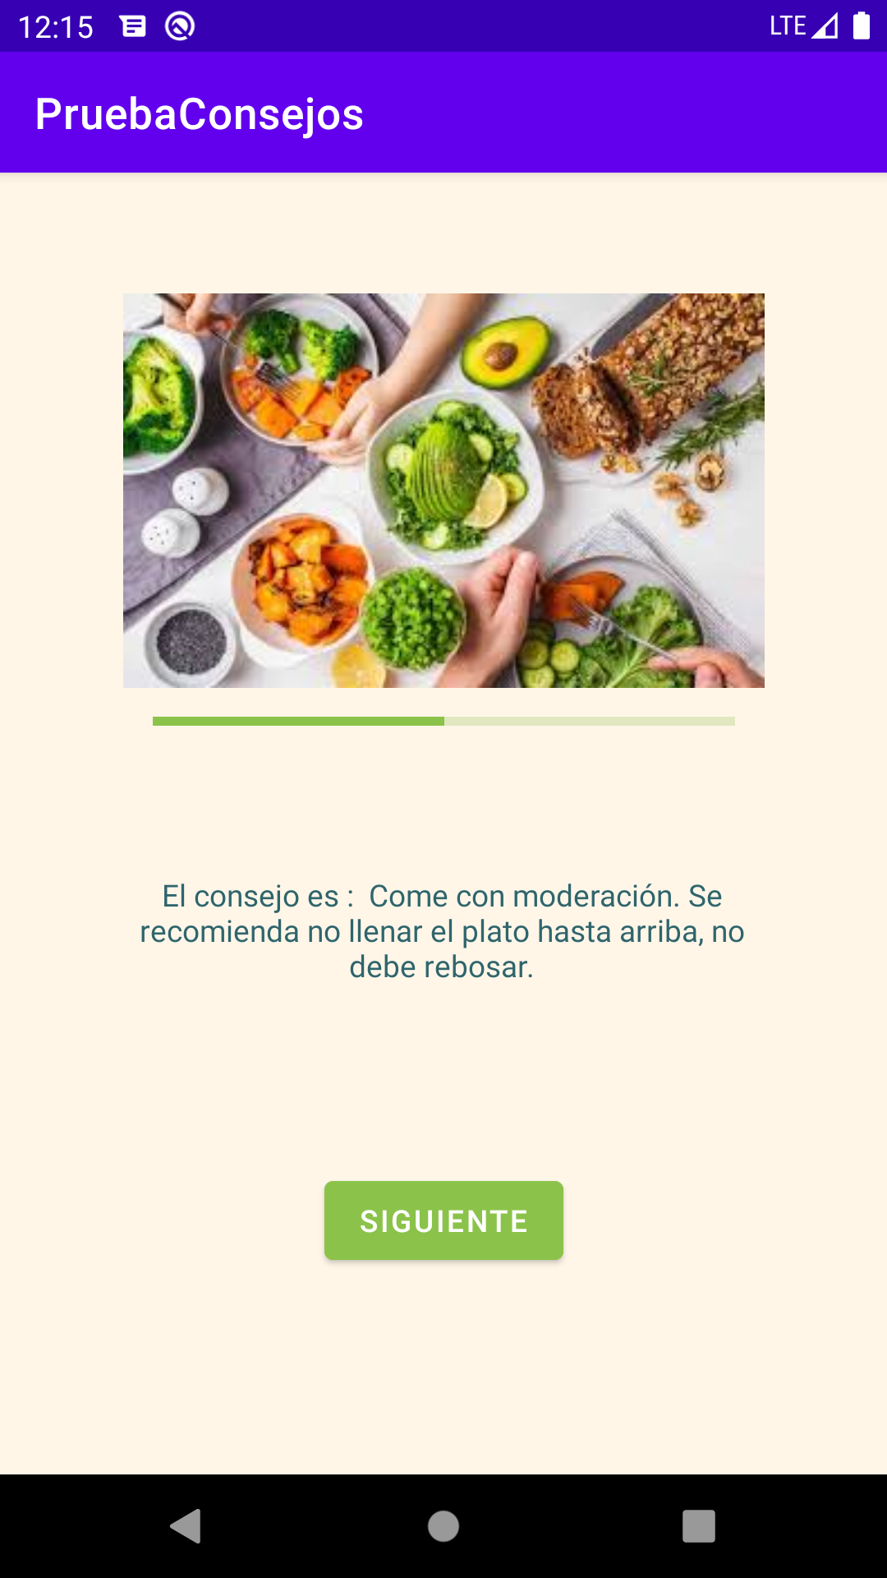

## Botón “Ejercicios”.

En este apartado de ejercicios, se muestra un menú con las actividades que puedes realizar, cada opción tiene un diferente enfoque, el primero va dedicado a la conciliación del sueño, el segundo a el alivio de la ansiedad y el tercero a una relajación vespertina, selecciona alguna correspondiente a tu necesidad.

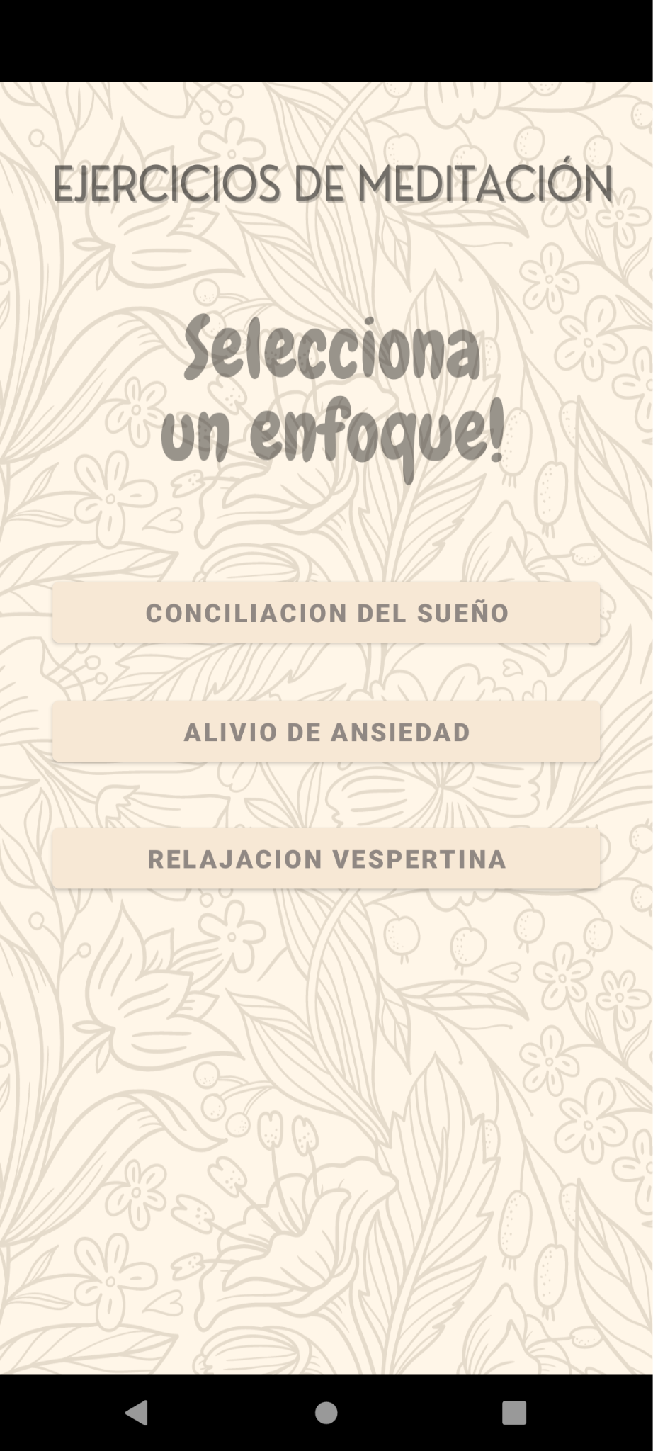

### 

### 

## Botón “Conciliación del sueño”

Una vez seleccionada la opción conciliación del sueño se mostrará una pantalla splash, dando una descripción de el objetivo de esta opción, se muestra un botón para omitir este splash a los 3 segundos de haber iniciado este splash, si no se da click al botón “omitir”, este splash continua y finaliza a los 14 segundos, una vez finalizado lanza a la pantalla principal de este módulo.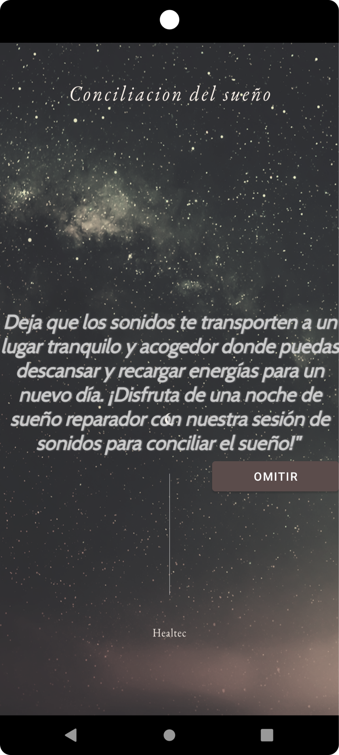

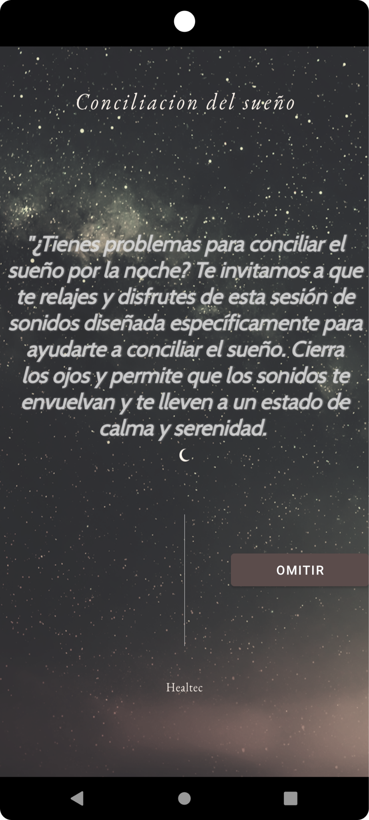

En el menú principal del módulo, se presentarán diferentes opciones de sonidos, cada una tiene una descripción, al igual que se muestran dos botones, uno para reproducir el sonido

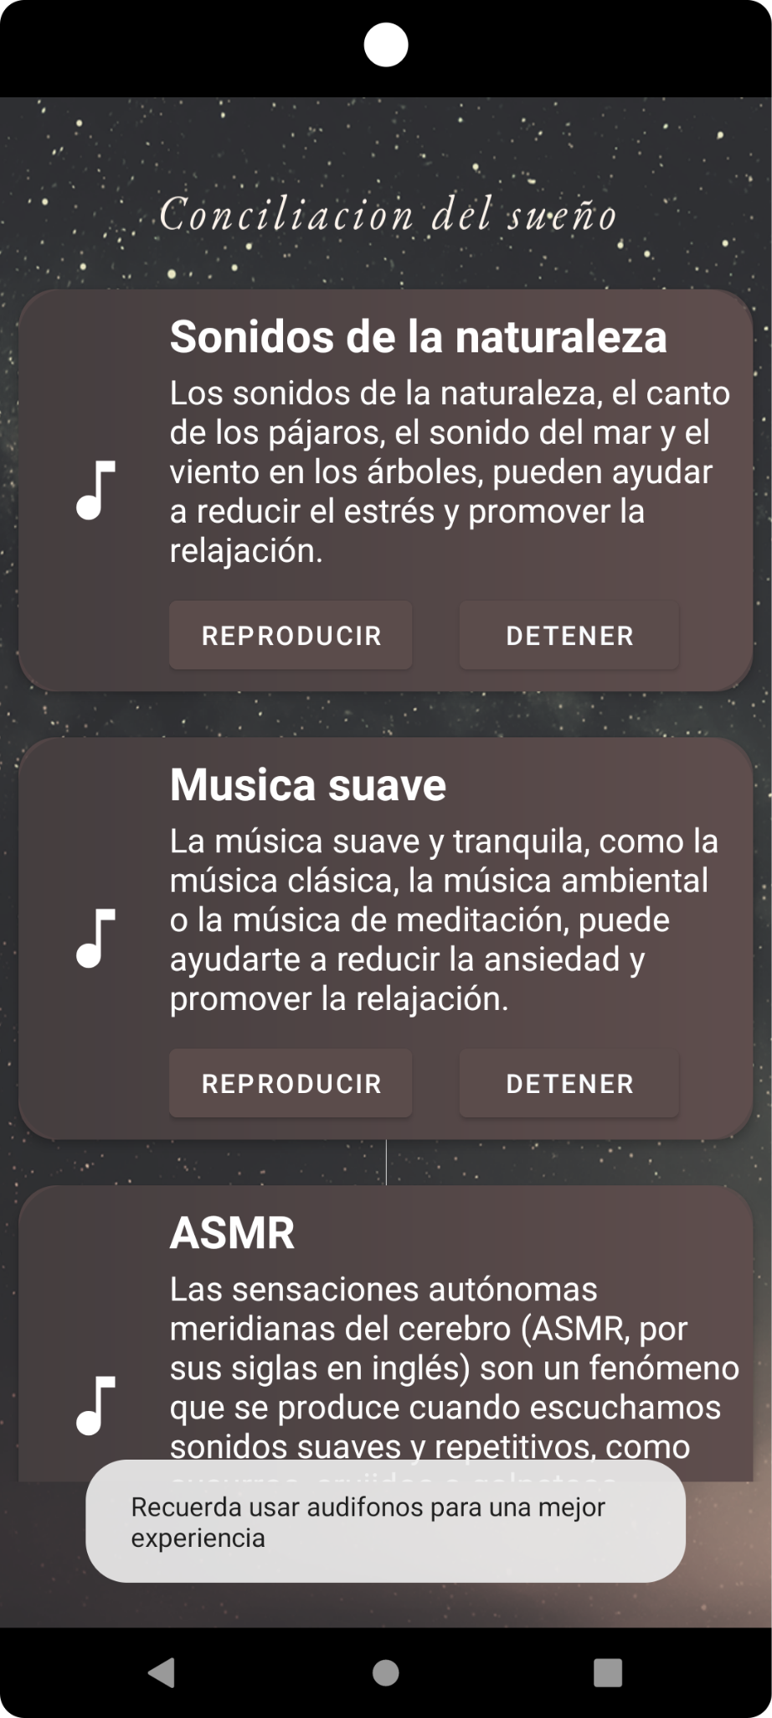

## Botón “Alivio de estrés”

Una vez seleccionada la opción alivio de estrés se mostrará una pantalla splash, dando una descripción de el objetivo de esta opción, se muestra un botón para omitir este splash a los 3 segundos de haber iniciado este splash, si no se da click al botón “omitir”, este splash continua y finaliza a los 12 segundos, una vez finalizado lanza a la pantalla principal de este módulo.

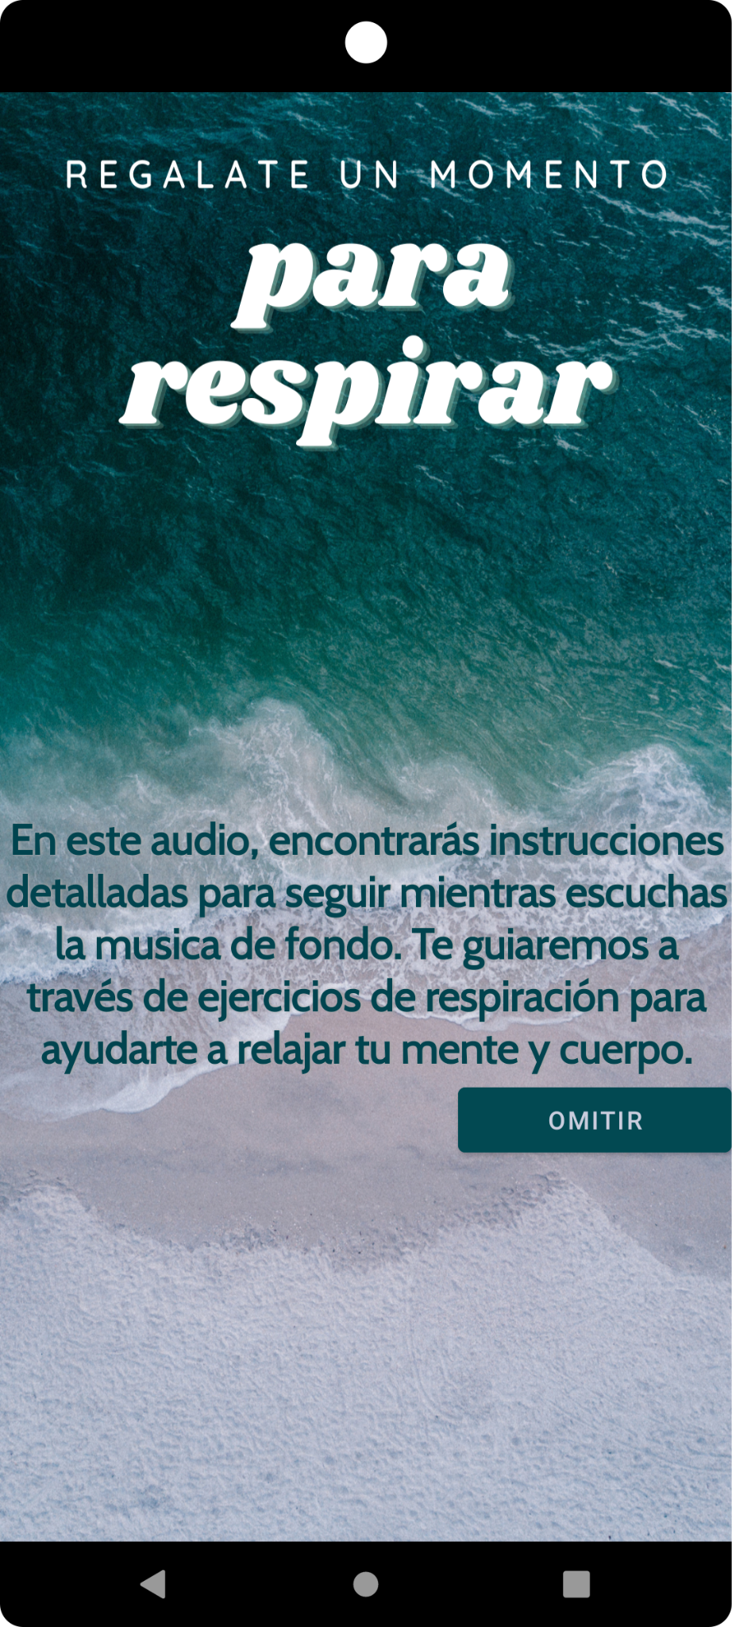

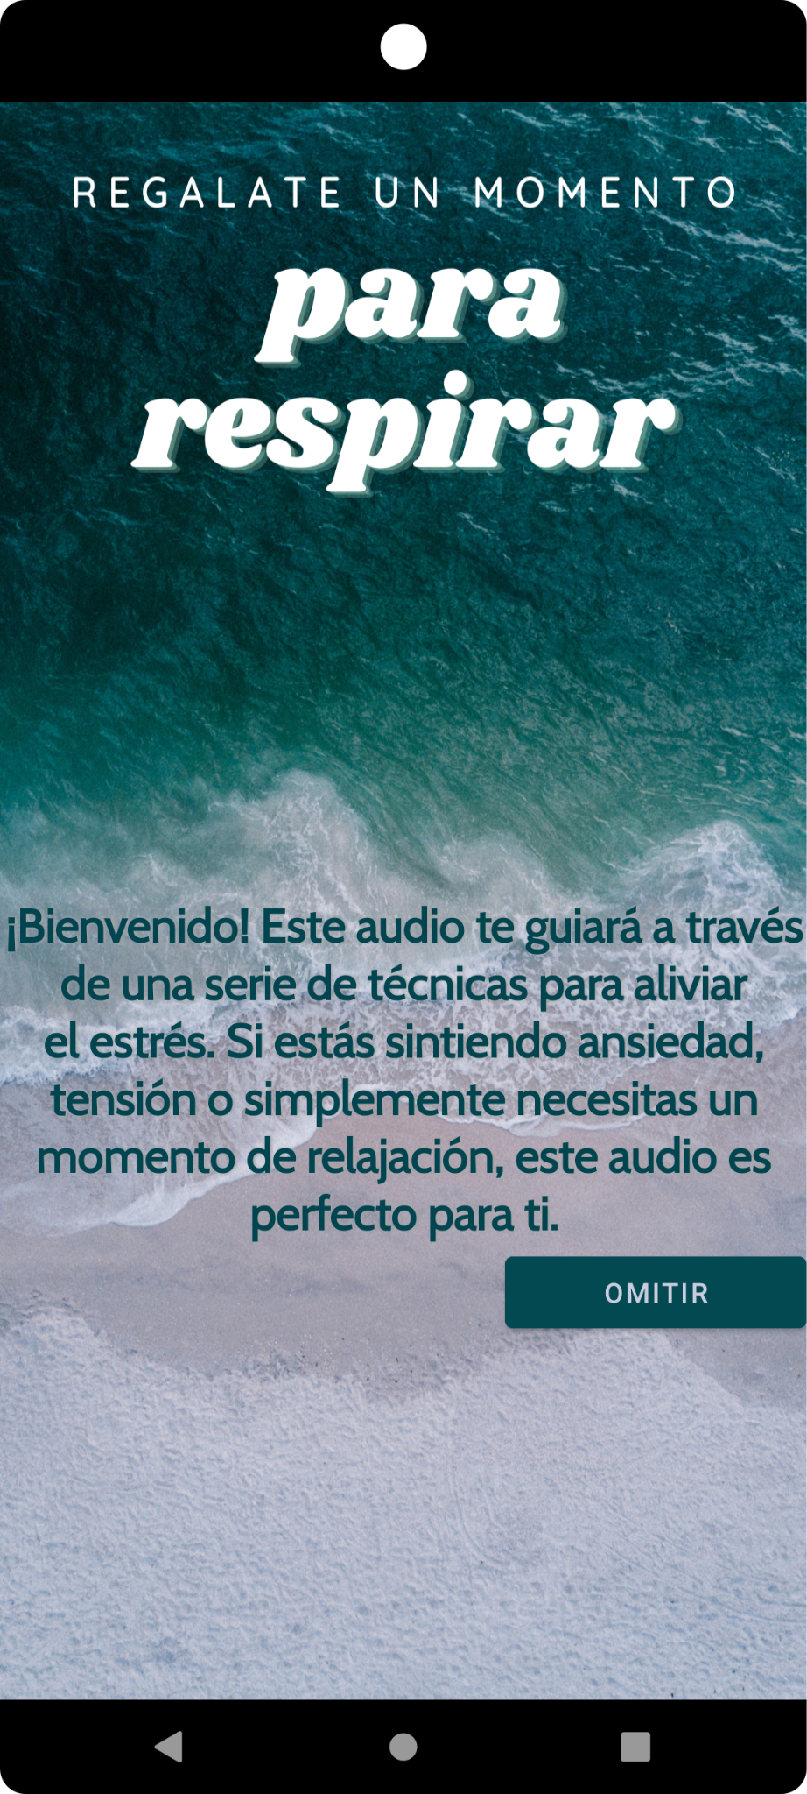

En la pantalla principal de este módulo, se mostrará un contador de 5:20 minutos, con tres botones, iniciar, pausar y repetir ejercicio.

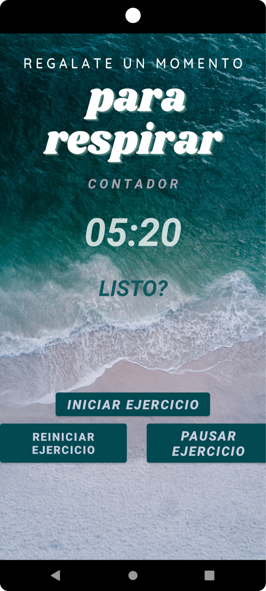

Al dar click en el botón iniciar, se reproducirá un audio el cual consiste en un ejercicio de respiración, en el audio se indican las instrucciones, también se inicializa el contador, una vez empezado el ejercicio se da la opción de pausar y reiniciar el ejercicio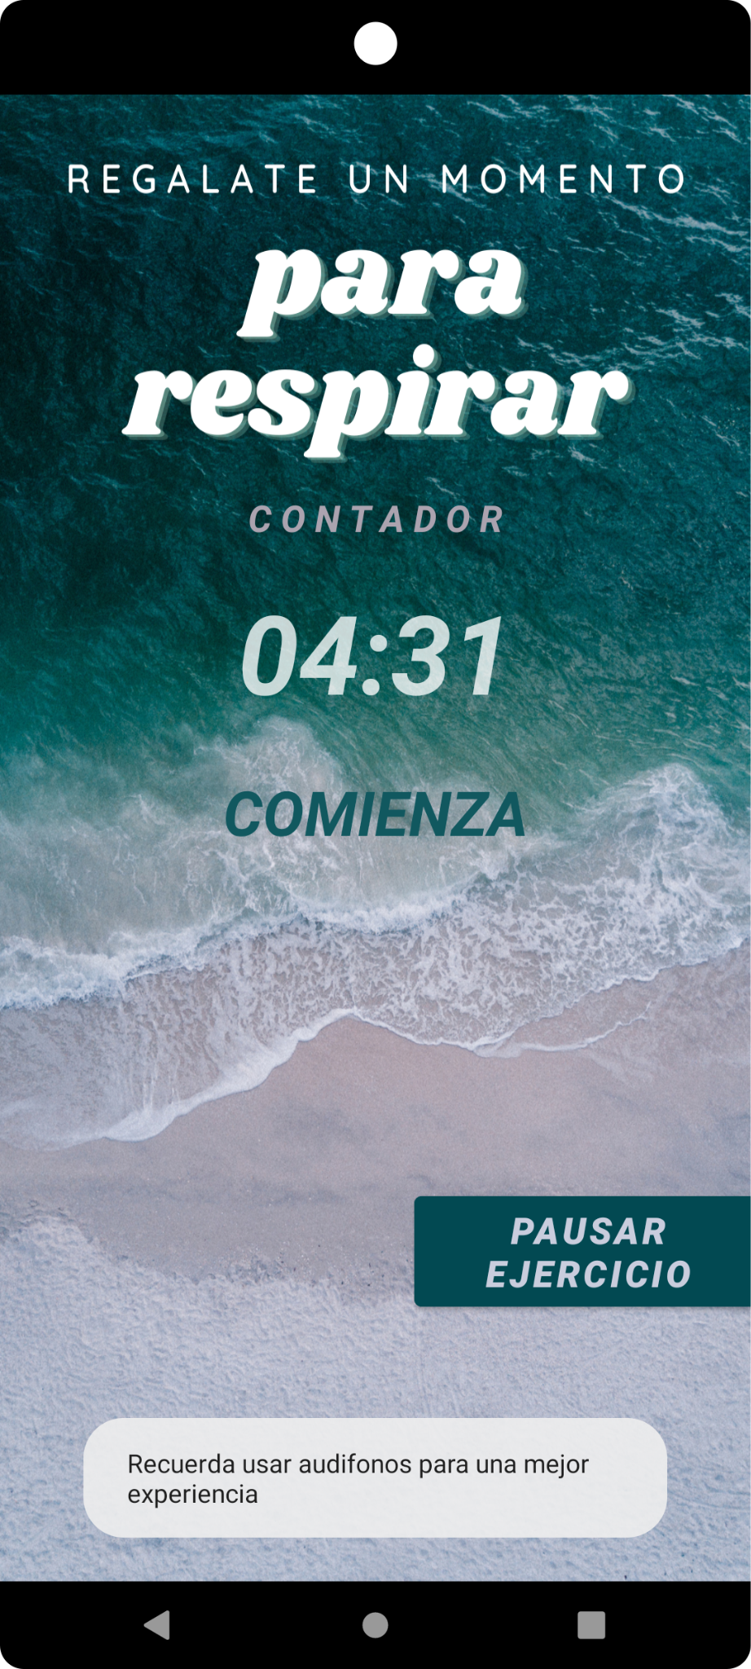

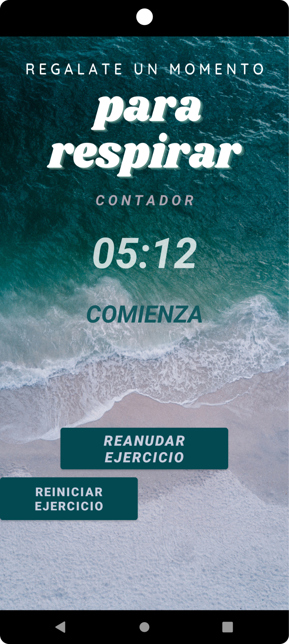

## Botón “Relajación Vespertina”

Una vez seleccionada la opción relajación vespertina se mostrará una pantalla splash, dando una descripción de el objetivo de esta opción, se muestra un botón para omitir este splash a los 3 segundos de haber iniciado este splash, si no se da click al botón “omitir”, este splash continua y finaliza a los 7 segundos, una vez finalizado lanza a la pantalla principal de este módulo.

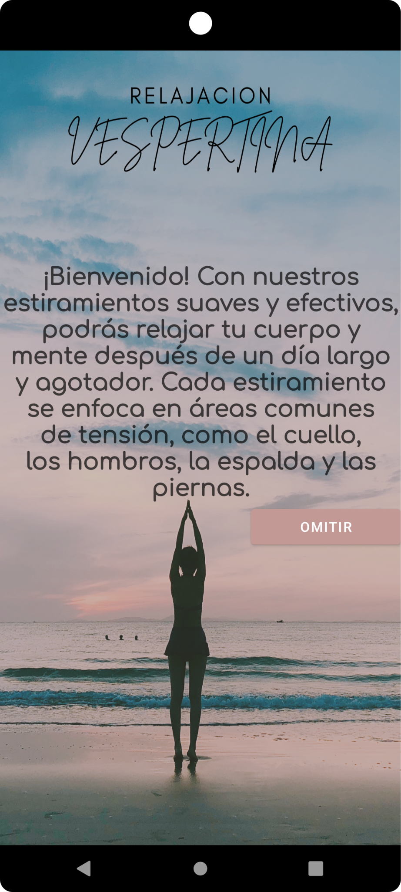

En el menú principal del módulo se presentan varios opciones de estiramientos cada una teniendo una descripción y un botón de iniciar, al dar click en iniciar en alguna de ellas se mandara a otra pantalla donde se mostrará el estiramiento

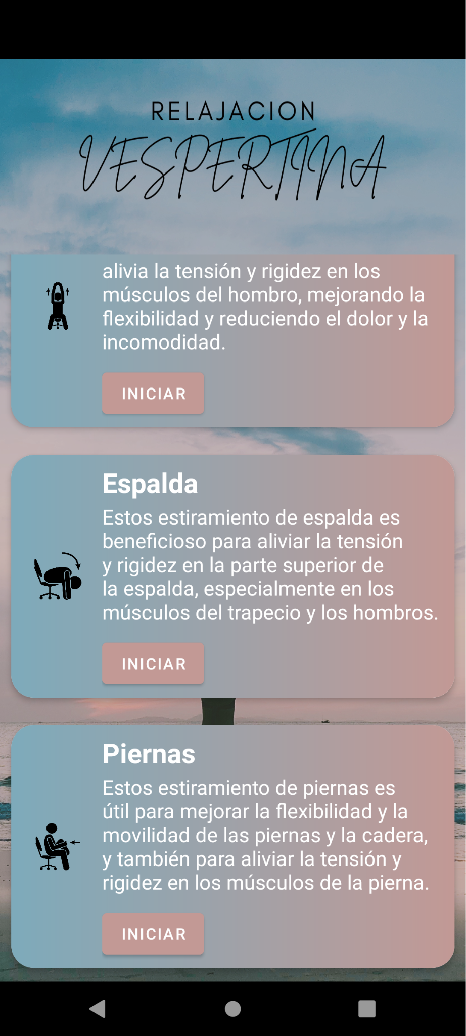

Al iniciar el estiramiento se mostrará esta pantalla, esta cuenta con un timer de 1 minuto, una descripción de cómo realizar el ejercicio y un gif de ejemplo para realizar el ejercicio.

El botón siguiente muestra más ejercicios para realizar del área de estiramiento deseada.

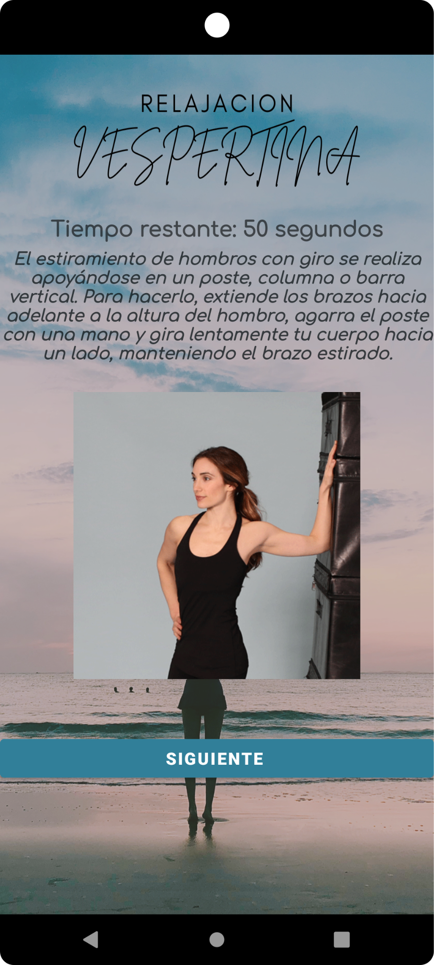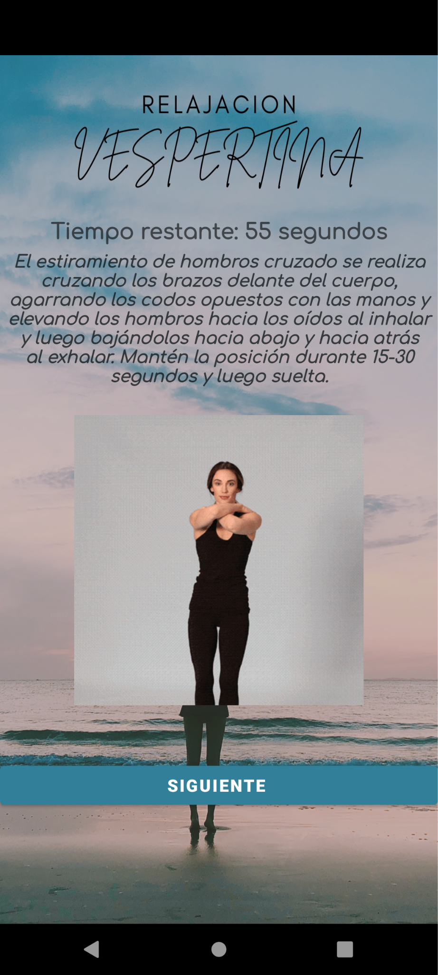

## Botón “Recordatorios”

Al abrir la actividad "Recordatorios", verás una lista de tus recordatorios actuales y un botón para agregar nuevos recordatorios.

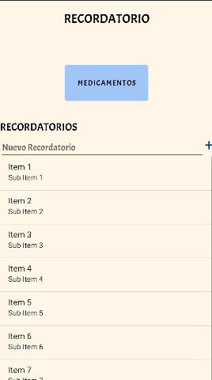

Para agregar un nuevo recordatorio, ingresa el texto del recordatorio en el campo de texto debajo de la lista y luego presiona el botón "Más" para agregarlo a la lista. El

Un nuevo recordatorio aparecerá en la lista.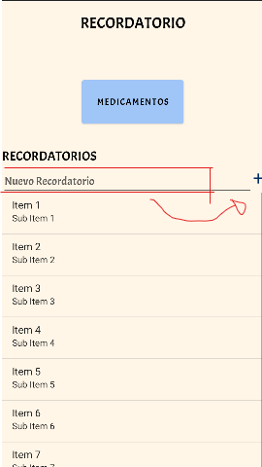

Si deseas ver información sobre medicamentos, puedes hacer clic en el botón "Medicamentos". Aparecerá un cuadro de diálogo que muestra una lista de medicamentos. Puedes desplazarte por la lista y hacer clic en un medicamento para seleccionarlo. Se mostrará un mensaje indicando que has seleccionado el medicamento.

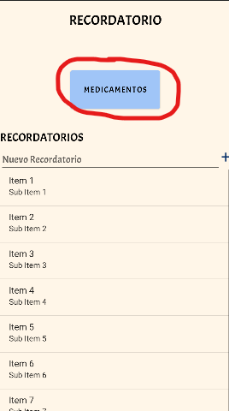

Puedes buscar Medicamentos específicos utilizando la barra de búsqueda en la parte superior del cuadro de diálogo de medicamentos. Simplemente ingresa el nombre del medicamento que deseas buscar y la lista se filtra para mostrar los resultados coincidentes.

Para eliminar un recordatorio existente, mantén presionado el elemento de la lista que deseas eliminar. Aparecerá un cuadro de diálogo de confirmación para confirmar la eliminación. Si confirmas la eliminación, el recordatorio se eliminará de la lista.

Si deseas ver más detalles sobre un recordatorio, simplemente haz clic en él en la lista. Se abrirá una nueva pantalla en la que se podrá asignar una fecha y hora en la cual quieres que se te recuerde lo que necesitas.

Todos los recordatorios que agregues se guardarán automáticamente en un archivo llamado "Recordatorios.txt" para que puedas acceder a ellos en futuras sesiones de la aplicación.

Manual de Usuario - Recordatorios

Una vez que le des click al recordatorio te va a redirigir a la otra pantalla en la cual podrás asignar recordatorios a tu lista ya vista antes,

Para seleccionar la fecha del recordatorio, haz clic en el botón "Seleccionar Fecha". Se abrirá un cuadro de diálogo donde podrás elegir la fecha deseada. Selecciona el día, mes y año deseados y haz clic en "Aceptar". La fecha seleccionada se mostrará en la parte superior de la pantalla.

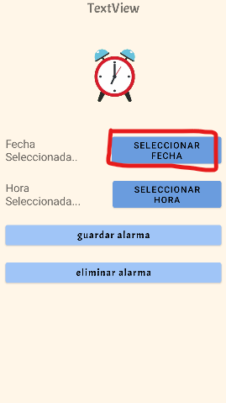

Para seleccionar la hora del recordatorio, haz clic en el botón "Seleccionar Hora". Se abrirá un cuadro de diálogo donde podrás elegir la hora y los minutos deseados. Desliza los botones hacia arriba o hacia abajo para ajustar la hora y los minutos y haz clic en "Aceptar". La hora seleccionada se mostrará en la parte superior de la pantalla.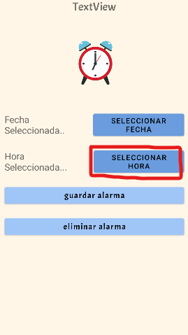

Una vez que hayas seleccionado la fecha y la hora del recordatorio, haz clic en el botón "Guardar". El sistema generará una alarma para el recordatorio y se guardará en segundo plano.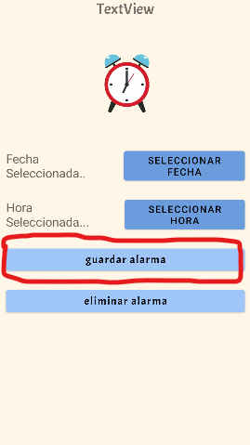

Si deseas eliminar un recordatorio existente, haz clic en el botón "Eliminar Alarma". Esto cancelará la alarma asociada al recordatorio y lo eliminará de la lista de recordatorios.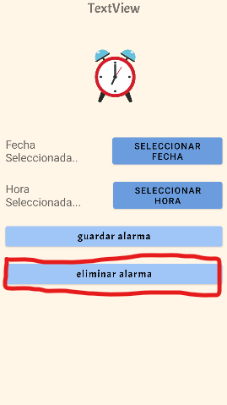

Nota: Cada recordatorio se identifica con un "tag" único generado automáticamente. Esto permite que el sistema gestione y controle las alarmas de manera individual.

## Botón “Recetas”

Al oprimir el botón se nos desplegará una lista con ingredientes.

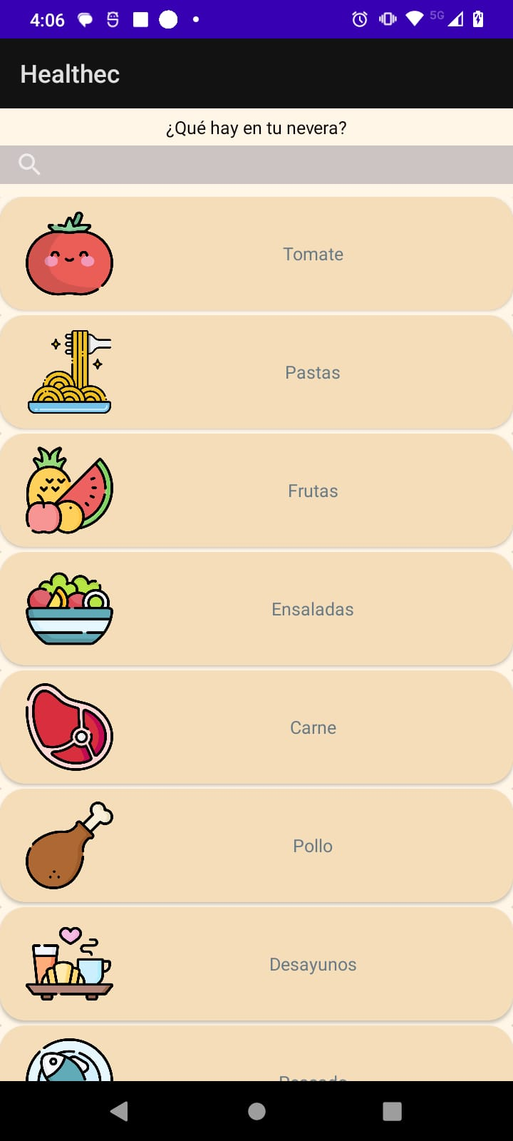

Al seleccionar el ingrediente deseado se nos desplegará una lista de las recetas disponibles para realizar.

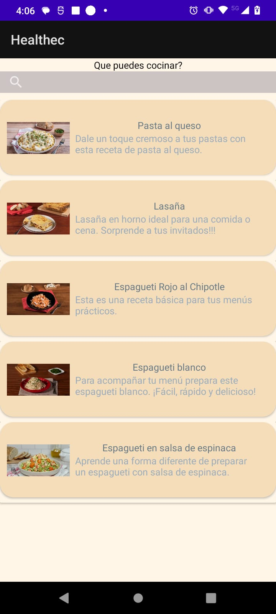

Al seleccionar la receta deseada la google docs nos solicitará una cuenta para poder acceder al archivo y al seleccionarla nos dirigirá directamente al documento donde se encuentra la receta.

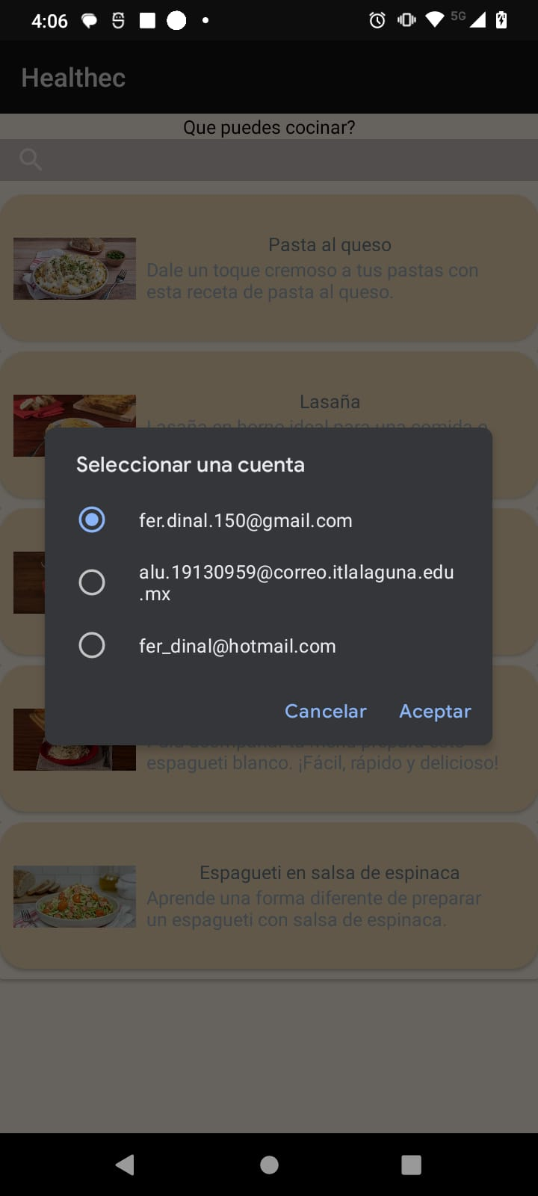

Botón “Información de sueño”

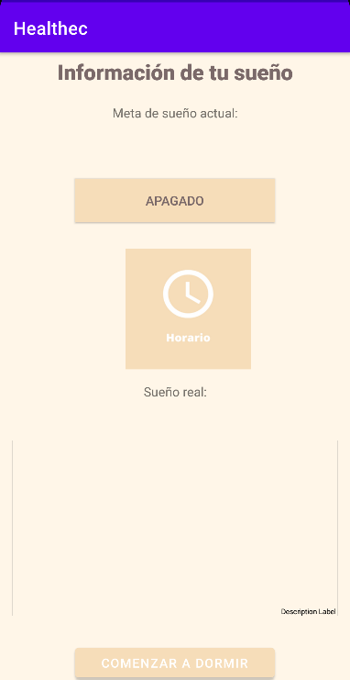

Para utilizar correctamente el módulo deberás seleccionar tu meta de sueño que quieres realizar presionando el botón de Horario:

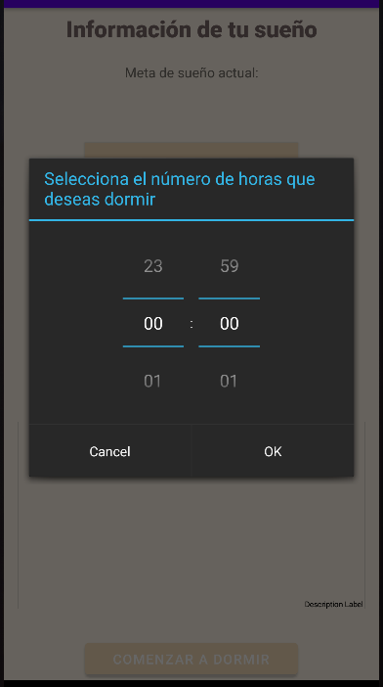

Una vez seleccionado presionarás OK y enseguida de esto presionarás comenzar a dormir, una vez hecho esto comenzará a detectar un sensor integrado en tu celular que la posición de este sea boca abajo, lo cual indicará que no está siendo en uso y estás durmiendo. Al finalizar el periodo se mostrará en una tabla tu información de sueño.

